Ma trận Đề thi học kì 1 lớp 2 môn Toán sách cánh Diều
Năng lực, phẩm chất | Số câu và số điểm | Mức 1 |  | Mức 2 |  | Mức 3 |  | Tổng
Năng lực, phẩm chất | Số câu và số điểm | TNKQ | TL | TNKQ | TL | TNKQ | TL | TNKQ | TL
Số học | Số câu | 2 | 1 | 3 | 3 |  | 1 | 5 | 5
Số học | Câu số | 1  (1,2) | 5 | 1 (3, 4); 2 | 4, 6, 7 |  | 8
Số học | Số điểm | 1 | 1 | 2 | 4 |  | 0,5 | 3 | 5,5
Đại lượng | Số câu |  |  | 1 |  |  |  | 1 | 0
Đại lượng | Câu số |  |  | 3
Đại lượng | Số điểm |  |  | 0,5 |  |  |  | 0,5 | 0
Yếu tố hình học | Số câu |  |  |  |  |  | 1 | 0 | 1
Yếu tố hình học | Câu số |  |  |  |  |  | 9
Yếu tố hình học | Số điểm |  |  |  |  |  | 1 | 0 | 1
Tổng | Số câu | 2 | 1 | 4 | 3 | 0 | 2 | 6 | 6
Tổng | Số điểm | 1 | 1 | 2,5 | 4 | 0 | 1,5 | 7,5 | 2,5

Đề thi học kì 1 lớp 2 môn Toán sách cánh Diều
Phần I: Trắc nghiệm (4 điểm) Khoanh vào chữ cái đặt trước câu trả lời đúng
Câu 1: Số liền sau của số tròn chục nhỏ nhất là:
A. 9
B. 10
C. 11
Câu 2: Dãy số được viết theo thứ tự tăng dần là:
A. 91; 57; 58; 73; 24
B. 57; 58; 91; 73; 24
C. 57; 58; 24; 73; 91
D. 24; 57; 58; 73; 91
Câu 3: Cho dãy số: 2; 7; 12; 17; 22;....... Hai số tiếp theo trong dãy là:
A. 27; 32
B. 18; 20
C. 17; 20
D. 17; 21
Câu 4: Đúng ghi Đ, sai ghi S vào ô trống
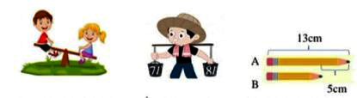
Bạn Long nhẹ hơn bạn Thư ...
Tổng hai xô nước là 14 lít .....
Bút chì B dài 9cm ......
Câu 5: Điền số thích hợp vào ô trống.

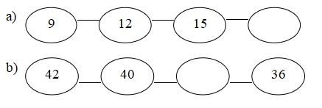
Đáp án lần lượt của câu a và b là:
A. 18; 38
B. 20; 38
C. 38; 18
Câu 6: Lan hái được 24 bông hoa, Liên hái được nhiều hơn Lan 16 bông hoa. Liên hái được số bông hoa là:
A. 8 bông hoa
B. 39 bông hoa
C. 40 bông hoa
D. 18 bông hoa
Câu 7: Cô giáo chuẩn bị 7 chục món quà cho học sinh. Đến tiết sinh hoạt lớp cô phát quà cho cả lớp, mỗi bạn một món quà. Biết sĩ số lớp học là 45 bạn. Hỏi cô giáo còn lại bao nhiêu món quà?
A. 70 món quà
B. 45 món quà
C. 25 món quà
D. 35 món quà
Câu 8: Hình bên có bao nhiêu hình tứ giác?
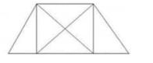 | A. 4  B. 5  C. 6  D. 7
Phần II: TỰ LUẬN (6 điểm)
Bài 1: Đặt tính rồi tính (1 điểm)
a. 63 +18 | b. 19+ 35 | c. 61 - 24 | d. 100 - 82
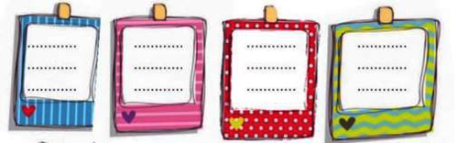
Bài 2: Tính (1 điểm)
18 + 34 - 10
26 + 17 + 12
Bài 3: (1 điểm) Điền số đo thích hợp vào ô trống:
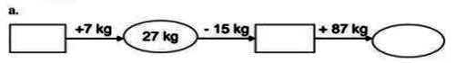
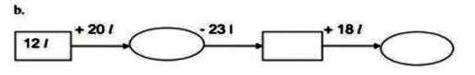
Bài 4: (2 điểm) Một cửa hàng có 42 cái áo, cửa hàng đã bán 21 cái áo. Hỏi cửa hàng đó còn lại bao nhiêu cái áo?
Bài giải
.............................................................................................................
.............................................................................................................
.............................................................................................................
Bài 5: (1 điểm)
a. Số thích hợp điền vào dấu hỏi chấm là .........
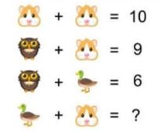
b. Viết vào chỗ chấm
- Một phép cộng có tổng bằng một số hạng:
.............................................................................................................
- Một phép trừ có số bị trừ bằng hiệu:
.............................................................................................................

Đáp án Đề thi học kì 1 lớp 2 môn Toán sách cánh Diều
I. Trắc nghiệm (4 điểm). Mỗi câu 0,5 điểm
Câu 1: Số liền sau của số tròn chục nhỏ nhất là:
C. 11
Câu 2: Dãy số được viết theo thứ tự tăng dần là:
D. 24; 57; 58; 73; 91
Câu 3: Cho dãy số: 2; 7; 12; 17; 22;....... Hai số tiếp theo trong dãy là:
A. 27; 32
Câu 4: Đúng ghi Đ, sai ghi S vào ô trống
Bạn Long nhẹ hơn bạn Thư Đ
Tổng hai xô nước là 14 lít S
Bút chì B dài 9cm S
Câu 5:
A. 18; 38
Câu 6: Lan hái được 24 bông hoa, Liên hái được nhiều hơn Lan 16 bông hoa. Liên hái được số bông hoa là:
C. 40 bông hoa
Câu 7: Cô giáo chuẩn bị 7 chục món quà cho học sinh. Đến tiết sinh hoạt lớp cô phát quà cho cả lớp, mỗi bạn một món quà. Biết sĩ số lớp học là 45 bạn. Hỏi cô giáo còn lại bao nhiêu món quà?
C. 25 món quà
Câu 8:
C. 6
II. Tự luận (6 điểm)
Bài 1: (1 điểm)
a. 63 +18 = 81 | b. 19 + 35 = 54 | c. 61 - 24 = 37 | d. 100 - 82 = 18
Bài 2: (1 điểm)
18 + 34 - 10 = 42
26 + 17 + 12 = 55
Bài 3: (1 điểm)
a, 20 kg; 12 kg; 99 kg.
b, 32l; 9l; 27l
Bài 4: (2 điểm)
Bài giải
Cửa hàng đó còn lại số áo là:
42 - 21 = 21 cái
Đáp số: 21 cái áo

